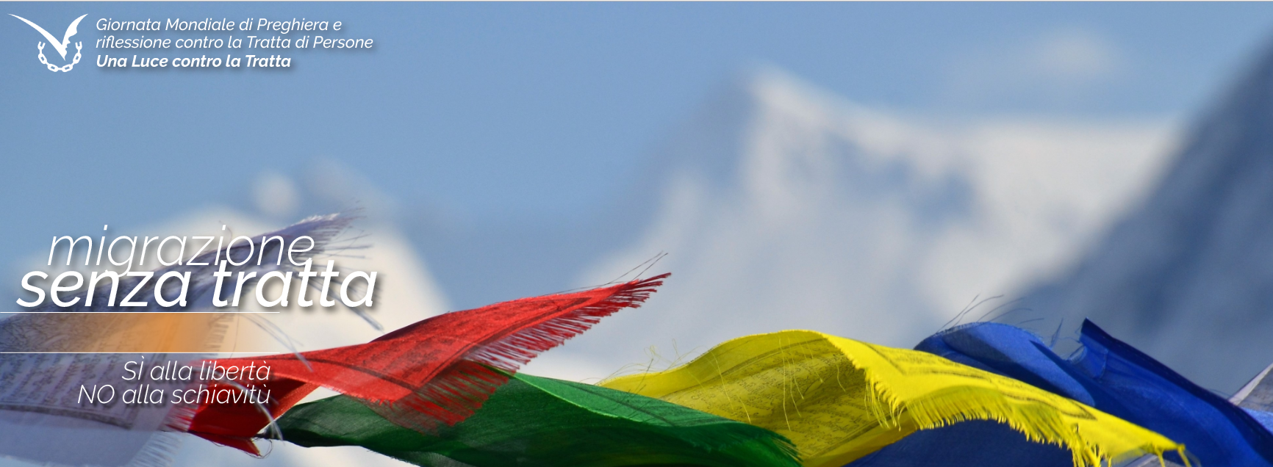

MIGRAZIONI SENZA TRATTA
Sì alla libertà
No alla schiavitù

Il tema della Giornata Mondiale di Preghiera e Riflessione contro la tratta 2018, mette a fuoco il dramma della tratta di persone tra le popolazioni itineranti: i migranti, i rifugiati e gli sfollati. Siamo invitati ad accendere una luce, per questi nostri fratelli e sorelle.
Tratta di persone e contrabbando (o traffico) di migranti sono due realtà diverse che sempre di più si intrecciano tra loro. La violenza e lo sfruttamento sofferto dai migranti che si mettono in viaggio senza avere un visto di entrata in un altro paese, sono spesso identificabili come tratta di persone. La vulnerabilità causata dal loro status li rende preda facile dello sfruttamento sessuale e lavorativo. Spesso migranti e rifugiati sono costretti a lavorare per molte ore al giorno, guadagnando pochissimi soldi, obbligati a queste condizioni per pagare il debito contratto. L’importo del debito aumenta a discrezione dei trafficanti e sono in molti a soffrire minacce e ritorsioni se non possono pagare. Molti migranti, durante il tragitto scompaiono, vittime del traffico di organi.
Nel mondo globalizzato i flussi migratori sono aumentati; a questo si contrappongono politiche migratorie sempre più restrittive da parte di molti paesi. Questa situazione favorisce la vulnerabilità delle popolazioni migranti, che sono diventate, in tutto il mondo, un gruppo ad alto rischio per la tratta di persone, sia durante il trasporto, nei paesi di transito, sia una volta arrivati a destinazione.
L’edizione 2018 della Giornata Mondiale di Preghiera e Riflessione contro la tratta ci permette di accompagnare con la preghiera e il nostro impegno i lavori delle Nazioni Unite per il Global Migration Compact, uno strumento internazionale con il quale i Capi di Stato e dei Governi di tutti i paesi membri delle Nazioni Unite mettono al centro della loro agenda politica il tema di migranti e rifugiati, riconoscendo il bisogno di un approccio comune e coordinato della questione migratoria. La tratta di persone è uno dei temi centrali di questo dibattito.
Accendiamo nei nostri cuori e con le nostre vite, una luce di accoglienza, di speranza e di incontro. Accendiamo insieme una luce per la libertà, contro ogni forma di schiavitù.
​​
preghieracontrotratta.org
preghieracontrolatratta
preghieratratta

